¿Qué ocultan los misterios de Egipto

lone Szalay

PRIMERA EDICIÓN

¿Qué ocultan los misterios de Egipto?

Buenos Aires, 200
Diseño integral:
Carlos Rossi - Rossi I Bermúdez Comunicación
Director de la Colección:
Darío Bermúdez
Corrección y supervisión general:
Darío Bermúdez
Fotografías de autores:
Marcelo Lomuto
Composición tipográfica:
Estudio Fotoarte
LIBRO DE EDICIÓN ARGENTINA
ISBN: 950-17-4002-1
Queda hecho el depósito que marca la ley I 1.723
© 2001 by Editorial Kier S.A.
Avda. Santa Fe 1260 (C I059ABT) Buenos Aires
Tel. (54-1 I) 48 I I -0507 – FAX

Palabras preliminares a la presente Colección

BÚSQUEDA INTELIGENTE

(54-1 I) 48 I I -3395
e-mail: info@kiercom.ar / www.kiercom.ar
Impreso en la Argentina

Buscar significa cuestionar, abandonando las posturas establecidas y volviéndonos flexibles. A quien inicia el camino de la búsqueda, esta serie de libros intentará proveerle razones para afirmar su ductilidad y reafirmar sus convicciones más profundas.

La propuesta es acercar de manera simple, la sabiduría de siempre del hombre de hoy, jibarizado por un entorno implacable. ¿Será posible privilegiar lo importante por encima de lo urgente? La respuesta la marca un fenómeno a escala mundial: cada vez más gente se abre a esa otra realidad que es lo interno, al "esoteros", como única revolución capaz de elevarnos por sobre la mediocridad. En primera instancia es un ejercicio hacia la cordura, para después dar lugar a una forma de vida distinta. Es la intensidad de la libertad individual la que se estimula, para permitirnos pensar el mundo desde un sitio más lúcido.
Los que hacemos esta Colección y cada lector que la recorre, atravesamos, juntos, el pasaje del sueño a la verdadera vigilia, esa que surge de estar auténticamente despiertos. Con cada autor hemos trabajado los temas que más interesan al público para que lleguen de la manera más clara y sencilla posible, sin perder rigor y propiciando la posterior indagación personal.
Bienvenidos a esta contribución para abrir la mente. Salir del mundo ilusorio será, tal vez, la forma más provechosa de inteligencia.
Que así sea.

Darío Bermúdez
Director Editorial Buenos Aires, Septiembre 200 I

Prólogo
Si la civilización egipcia ha sido la heredera de la inteligencia sobrenatural de la Atlántida, y hasta se le adjudica una posible conexión extraterrestre, ¿cómo no echar una mirada a su cultura, que pone cabeza abajo la idea del progreso lineal perseguido por Occidente, sin que podamos igualarla ni científica ni espiritualmente?
¿Está el progreso allá en el futuro, ese lugar hacia donde vamos colectivamente? ¿O los adelantos ya estuvieron en nuestra raza y el megadescubrimiento es repensarlos hoy, al menos de manera individual?
Maravillarnos con el ultramundo egipcio puede significar dos cosas: el giro de una llave secreta hacia una ficción sin límites, o un pasadizo hacia una certeza de realidad inmensa, donde podemos reconocernos más poderosos de lo que imaginamos.
En este libro introductorio, se han reunido los enigmas más trascendentes para que el lector se aproxime sin demoras a una de las etapas más extraordinarias de la historia. El autor ha desenterrado diferentes períodos, sacándole el polvo a los jeroglíficos y entregándonos los misterios en bandeja, pulidos y resplandecientes.
Los años de estudio de lone Szalay -y sus programas de investigación, en los que tuve la suerte de participar- nos traen al Nilo como el epicentro de mucho de lo que hoy nos rodea. Cuna de religiones masivas, antecedente directo del mundo griego, eje histórico de magia y sacralidad, Egipto se nos revela más cotidiano que milenario, aunque nos cueste creerlo.
El deslumbramiento puede ser un excelente disparador de la investigación personal. A este propósito, común a toda la Colección, apunta este texto a través de la mirada de un especialista.
Darío Bermúdez

El Antiguo Egipto: historia de una fascinación
Con la originalidad de su cultura, el Antiguo Egipto ha generado una fascinación asombrosa. Factores como los poderes limitados de los hierofantes o magos, las profecías, la ciencia de los sacerdotes y la aspiración a la vida eterna, junto con la conservación de las momias, las increíbles construcciones sagradas y la extraordinaria validez actual de algunos papiros milenarios, nos han maravillado a lo largo de la historia.
Pero ¿qué es lo que le sucede al viajero cuando llega a Egipto? Sin dudas, un gran encandilamiento. El gusto por la aventura incrementa la imaginación de quien sabe abstraerse frente a lo majestuoso y lo secreto, conceptos estrechamente ligados a la cultura faraónica.
En el período de la conquista árabe, las leyendas comenzaron a expandir teorías en un intento por correr el velo de misterio y significación inexplicable. Las descomunales pirámides, de proporciones matemáticas rigurosas, habrían sido concebidas con el fin de preservar esa sabiduría de los antiguos, manteniendo oculto el saber milenario. ¿Qué secretos esconden estos monumentos que dominan simbólicamente el Valle del Nilo desde hace 4500 años? Mucho más de lo imaginado.
Pese al desconocimiento sobre el tema, los eruditos trataron de plasmar en manuales las formas de acceso al interior de las pirámides, regidos muchas veces por una marcada ambición de llegar a los lugares que creían repletos de riquezas y tesoros incalculables.
En el año I 646 se escribe el primer tratado científico sobre las pirámides, denominado "Pyramidographia". Su autor, John Greaves, ofrece una explicación astronómica, aun reconociendo el indudable carácter religioso y funerario. Su tesis dio paso a polémicas y controversias, creándose diferentes escuelas.
En ese mismo siglo XVII, las pirámides egipcias se compararon con las pirámides que comenzaban a conocerse en América, y se establecieron paralelismos entre ellas, junto con teorías sobre la desaparecida Atlántida y las vías de contacto a través de Asia y del estrecho de Bering. Otros tipos de pirámides también salieron a la luz, merced a los viajes de los misioneros que llegaron a China y Japón. Ya en el siglo XVIII, las pirámides constituían un serio debate.

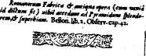
Pyramjdographia:
OR A
DESCRIPTION
I OF THE
PVRAMIDS
IN jEGYPT.

¡By Iohn GtBAvss,
of AfltooMny üj tfcc XX of Oxford.
PrintedfeGt*r_{ge}Mj^Ja'okufc₂foli -1 ! infkcr-iJrnrí 1^4,?. '' t?¿l_ ¡*i

La famosa expedición de Napoleón a Egipto abrió la tierra de los Faraones a la investigación científica. Con la figura del egiptólogo francés Champollion, y su desciframiento de la Piedra de Rosetta, un nuevo destino nació para la comprensión de los jeroglíficos. Poco a poco, se fue asimilando lo que antiguos papiros, frisos y monumentos querían significar. La ciencia ofrece su primera explicación sobre Las pirámides.

Hoy en día, los egiptólogos continúan tratando de explicar esta enigmática cultura, sumando nuevos hallazgos arqueológicos. Las investigaciones se siguen sucediendo, y los adelantos son realmente significativos, aunque también lo son las especulaciones. '
Un viejo lema dice:"EI mundo se sostiene por el misterio". A continuación, presento los enigmas y mitos más destacados de esta extraordinaria cultura antigua, muestra cabal de una tradición mistérica inigualable. ¿Fantasía o realidad? ¿Imaginación o verdad? Dejemos que el texto y sus documentos se revelen por sí mismos.
Este libro está dedicado a la diosa Maát (hija de Ra y esposa deToth), símbolo egipcio antiguo de la conciencia armónica universal.
lone Szalay
Primavera de 2001 Buenos Aires - Argentina

Capítulo 1
Enigmas y datos asombrosos

RELIGIÓN
Los orígenes egipcios del monoteísmo según estudiosos de la talla de Christian Jacq o Ahmed Osman, el monoteísmo -es decir, la creencia en un único Dios- nace en las riberas del río Nilo en la dinastía XVIII con el Faraón Akhenatón. Luego, esta creencia se continuó en las 3 grandes corrientes religiosas: el judaismo con Moisés, el cristianismo con Jesús y el islamismo con Mahoma. No en vano, Akhenatón fue llamado "el primer Faraón cristiano". Si bien los egipcios eran politeístas, existió el monoteísmo en sabios e iniciados. Desde la dinastía IV se evidencian pruebas contundentes de la creencia en un único Dios universal, padre de todos los dioses.
Una increíble analogía entre el salmo 104 del rey David en la Biblia, y el himno de Akhenatón a su dios Atón de la dinastía XVIII, ha llevado a pensar que existió una vinculación muy directa entre el monoteísmo atoniano y el judío.
Debido a estos descubrimientos asombrosos, el padre del psicoanálisis, Sigmund Freud, escribió en el ocaso de su vida un libro llamado "Moisés y la religión monoteísta". En él aborda la relación entre el judaismo del éxodo y la religión del Antiguo Egipto, llegando a aseverar que Moisés era egipcio.
Moisés y la Biblia
Se cree que la Biblia es una readaptación de textos e historias egipcias. Esto lo confirma el hecho de que el milagro de transformar la vara en serpiente ya lo practicaban en Egipto desde la dinastía IV. Además, 2000 años antes que el éxodo judío, narraban la historia de hierofantes que separaban el agua, como nos narra la Biblia cuando Moisés abre el Mar Rojo.
Los mandamientos y "El libro de los muertos"
Los antiguos egipcios creían que, tras la muerte física, el espíritu pasaba por una prueba o juicio frente al tribunal celeste de Osiris.Allíel difunto pronunciaba oraciones destinadas a transitar con éxito el umbral del más allá. Una de las oraciones registradas en el capítulo 125 de "El libro de los muertos" (Papiro de Ani), tiene una estrecha similitud con los 10 mandamientos de la religión judeocristiana:

No he cometido ninguna falsedad I No he robado I No he matado
hombres I No he dicho mentiras I Etc.

¿Será una casualidad, o es otra prueba de la influencia de la religión egipcia sobre el monoteísmo occidental?

LITERATURA
La escritura del Antiguo Egipto es una de las más estudiadas de la antigüedad. Existen documentos relacionados a la religión y la magia como "El libro de los muertos", a la ciencia médica como el Papiro Ebers, y a la filosofía de tipo sapiencial o moral que reflexionaba acerca del sentido de la existencia, como las instrucciones del pensador Ptah Otep acerca del buen vivir. Asimismo, tuvieron un brillo muy particular las obras literarias de artistas, como por ejemplo la de Sinuhé, el egipcio. La obra poética se desplegó con un hábil conocimiento de los recursos literarios, sobre todo la poesía mística y la erótica o amatoria.
Poesía erótica
Los egipcios alcanzaron una perfecta igualdad entre los sexos. El amor se vivía con una completa libertad. La antigua literatura erótica escrita durante los años del Imperio Nuevo (1650 al 1085 a.C), muestra la sensibilidad literaria de los enamorados egipcios.

"La amada desea mostrarse al amado:
Mi Dios, cuan dulce me es ir al estanque a bañarme
ante ti,
mostrándote mi belleza envuelta en una fina túnica
impregnada de esencias balsámicas;
bajaré al agua y volveré a subir, con un pez rojo, tan
lindo entre mis dedos.
Lo pondré sobre mi pecho.
¡Ven y mírame!"
(Ostracón N° 25218, Museo de El Cairo.)

Cuentos aún vigentes
Leyendas como la del príncipe convertido en rana y la historia de Cenicienta, provienen de las antiguas novelas y cuentos maravillosos de las riberas del Nilo.
El primer libro filosófico de la humanidad
El sabio Ptah Otep (que vivió, según los historiadores, alrededor del año 2800 a.C), fue el primer filósofo de la historia. Su obra inspiró a los egipcios de su época y a las generaciones posteriores. Se trata de una filosofía moral, en forma de consejos paternos para su hijo acerca del buen vivir
El primer signo de corrección ortográfica
Se encuentra en un texto médico. El escriba se salteó una palabra y por consiguiente agregó una X en el medio y colocó la palabra arriba.

CIENCIAS

Aritmética
La aritmética egipcia fue heredada por las escuelas jónicas de Tales; luego pasó a las escuelas pitagóricas, posteriormente a la academia de Platón y de allí a todo Occidente. Sin embargo, hoy solemos decir que las matemáticas son de origen griego.
El número 10
Muy antiguamente, el sistema matemático egipcio era decimal. Este número, tan importante para la cultura occidental, simboliza el ciclo perfecto, el retorno a la unidad (10= I + 0 = I) y el comienzo de un nuevo ciclo. Esto está representado por Pitágoras en su "Tetraktis".
Una semana de 10 días
A diferencia de nuestra semana de origen grecorromano, con sólo 7 jornadas, la de los egipcios tenía 10 días. ¿Estará esto vinculado a que nuestro sistema solar posee 10 cuerpos y no 7? Recién en el siglo XX se han descubierto los otros 3 planetas del sistema solar: ¿significa esto que los antiguos egipcios ya los conocían? Muy probablemente.
Geometría
Los egipcios utilizaban metros diferentes en una misma estructura de construcción. Las paredes del techo y del piso de una misma tumba están medidas con metros distintos. Tenían un metro para las medidas verticales y otro distinto para las horizontales. Esto hizo que los arqueólogos modernos optaran por utilizar metros elásticos. Increíblemente, la ciencia óptica nos dice que nuestros ojos no ven igual lo vertical que lo horizontal... ¿Conocían hace miles de años esta característica de nuestro organismo?

Teorema de Pitágoras
El famoso teorema de Pitágoras ("en un triángulo rectángulo, el cuadrado de la hipotenusa es igual a la suma de los cuadrados de los catetos") lo encontramos en el Papiro de Kahum de la dinastía XII (2600 a.C). Pitágoras (580-496 a.C.) fue un filósofo de la Magna Grecia que, al parecer, tuvo un fuerte contacto con sacerdotes egipcios, quienes agudizaron su interés por la especulación matemática.
La Tierra, una superficie curva
Eratóstenes, a quien se le adjudica haber calculado la circunferencia de la Tierra por primera vez, ha repetido las experiencias egipcias, midiendo la sombra proyectada de un obelisco en Alejandría y en Asuán y relacionando la diferencia. Si bien no podemos afirmar que los egipcios conocían la esfericidad de la Tierra, resulta muy probable que manejaran la hipótesis de la curvatura de su superficie.
Tumba cerrada al vacío
Cuando abrieron la tumba de Tutankamón, las flores que había dentro del sarcófago se deshicieron al tomar contacto con el aire. Se mantuvieron durante más de 3000 años en perfecto estado. La única explicación posible es pensar que los egipcios podían cerrar una tumba al vacío.
MAGIA
Para los antiguos egipcios, la vida era inimaginable sin magia. Representaba el poder de los poderes. Era considerada un elemento de unión entre lo natural y el mundo sobrenatural. Estaba conformada por ritos, cánticos y sortilegios, y era
representada por la figura enigmática del mago, quien tenía conocimientos de plantas mágicas, astrología, cosmología, alquimia, amuletos y talismanes, y también experiencias de visiones y profecías.
Plantas mágicas
Los antiguos egipcios conocían varias plantas alucinógenas que eran utilizadas en prácticas mágicas. El llamado "perfume de Isis" estaba compuesto por varias de ellas: tenía incienso, mirra y otras hierbas secretas derivadas de la amapola. También utilizaban el lirio acuático azul, que poseía propiedades mágicas y embriagantes. Todas ellas eran utilizadas con finalidad espiritual, bajo el estricto control de los grandes sacerdotes magos.
Aristóteles y la magia
Según una tradición árabe transmitida por Abu-Seker (siglo XVIII), cuando Alejandro Magno se dispuso a conquistar Egipto, su maestro Aristóteles le entregó una caja mágica para asegurar su triunfo. Dicha caja contenía instrumentos secretos del mismo Egipto.
El voodo
Esta técnica, practicada hoy en día especialmente en Haití y África, ya ha tenido su desarrollo en el Antiguo Egipto. Se lo denominaba ushabti, y utilizaba muñecos pequeños de madera o cera que eran considerados como cuerpos de sustitución para así influenciar sobre la persona representada. Generalmente, fueron hallados en tumbas.

HISTORIA
Hitler y Ramsés II, una inquietante analogía
Existen sorprendentes "coincidencias" entre el líder nazi y el Rey de los Faraones. Para muchos, esto obedece a una clara reencarnación de la misma alma en diferentes épocas, en virtud de la contundencia que demuestran las características que a continuación se detallan.
• Ambos fueron guerreros, conquistadores y revolucionarios de gran talla: Hitler quería purificar la raza germana, y conquistar el mundo. Ramsés II quería purificar la raza egipcia, y fue uno de los conquistadores más grandes de la historia.
• Ambos persiguieron a los judíos. Hitler creó una forma sistemática de aniquilamiento; Ramsés, por su parte, persiguió al pueblo hebreo hasta el éxodo y el cruce del Mar Rojo.
• Ambos atacaban el mismo día: el martes, siendo Marte el dios de la guerra, y ambos utilizaban el color rojo en sus estandartes y banderas, además de la mítica esvástica -cuyos orígenes se re montan a la dinastía XVIII del Antiguo Egipto- y el águila bicéfala, símbolo de superioridad.
Los gestos de Hitler nos hacen recordar antiguas posiciones egipcias: cruzado de brazos como las momias, con la palma derecha apoyada sobre el lado izquierdo del pecho como uno de los saludos egipcios, etc. El histórico saludo de"hail Hitler", con el brazo derecho extendido igual que el saludo romano de "Ave", era similar al saludo egipcio a "Ra", simulando un círculo en el aire con la palma extendida del mismo brazo. Incluso, el paso de ganso hitleriano, era también practicado por los egipcios.

Napoleón Bonaparte
El emperador de los franceses sintió una gran atracción por la cultura egipcia. Gracias a uno de sus jefes, el general Champollion.fue descifrada la Piedra de Rosetta,trabajo que permitió interpretar los jeroglíficos en el año I 820. Además, fundó en Francia un importante instituto para el estudio de la antigua civilización del Nilo.
Al visitar la Gran Pirámide el 17 de agosto de 1797, Napoleón entró en ella y pidió que lo dejasen solo en la cámara funeraria. Los registros históricos señalan que, cuando salió, estaba pálido. Al ser interrogado acerca de lo que le había sucedido, dijo que no tenía nada que comentar Años después, en su reclusión en Santa Elena, estuvo a punto de dar a conocer lo que había experimentado dentro de la construcción sagrada, pero finalmente expresó:"¿Para qué? De todas maneras nadie me creería".
COSTUMBRES
Matrimonio
La luna de miel, tan recordada por todos aquellos que la han pasado, proviene de Egipto. Al casarse, la pareja se retiraba al campo una luna (28 días) y colocaba vasijas con miel -representativas del amor y la dulzura- en los 4 rincones de su habitación (puntos cardinales). Esta costumbre tenía un sentido mágico, orientando las propiedades energéticas de la miel en las 4 direcciones.También el arroz que solemos arrojar a los recién casados proviene de una tradición egipcia de origen agrícola. Se arrojaban semillas de frutos de estación para que esa pareja goce de abundancia y fertilidad.
Moda milenaria
Las antiguas egipcias dejaban al descubierto uno de sus senos en señal de valentía y liberación. De aquí proviene la imagen tan conocida de la justicia con un seno descubierto. También dejaban sin cubrir su ombligo, por considerarlo un sello sumamente personal que debían mostrar al sol. Hoy se sabe que es posible identificar a una persona por su ombligo, al igual que por sus huellas dactilares. ¿Sabrían esto los antiguos egipcios?
juegos y deportes
El juego de las escondidas era disfrutado por las niñas en el Antiguo Egipto. Recibía el nombre de "juego de Nemi",y era un juego que despertaba la sensibilidad y la intuición. La lucha grecorromana tuvo su origen también en Egipto, al igual que una forma arcaica de ajedrez, un juego llamado "jaque mate". En Egipto también se jugaba a las damas y al trompo.
ALQUIMIA
Oro
Los egipcios utilizaban alrededor de 500 kilogramos de oro anualmente para sus obras de arte.Todavía no se ha podido resolver el enigma acerca de cómo lo obtenían y de dónde. Algunos estudiosos adjudican a los magos y alquimistas su fabricación, a través de técnicas secretas de transmutación de metales. Importantes historiadores se refieren al término "alquimia" como una derivación de Al Kem, término que en idioma jeroglífico se utilizaba para designar a Egipto. Significa "tierra negra", y es sabido que la tierra negra era el caldo de cultivo de los alquimistas para generar vida.

Capitulo 2
Vaticinios y maldiciones
LAS PROFECIAS DE LA GRAN PIRAMIDE
Un deslumbrante estudio realizado en base a la geometrfa de la majestuosa piramide de Keops, conocida como la Gran Piramide, revela tos mas importantes hechos de la historia y de nuestro futuro, desde el ano 4000 a.C. hasta el ano 2000 d.C.
Su Galena de Entrada comienza a 16,76 metros sobre el nivel del suelo y prosigue su descenso hasta la denominada Camara Subterranea, a unos 30 metros bajo tierra. Esta ga-lería de entrada desciende en un ángulo de 26 grados, 3 minutos, 23 segundos. Su dirección es muy próxima a la del eje terrestre, y es posible ver la estrella polar desde allí.
Estudiosos como Davidson relacionan las medidas de la piramide con las fechas históricas mas importantes y las eras de la humanidad, en una suerte de arquitectura premonitora.

Una cronologfa profetica

El sistema cronológico esta expresado en una li'nea ideal, geometncamente recta, que empieza en la base de la Gran Pirámide (año 4000 a.C.) y que continúa paralela dentro del pasillo ascendente, hasta llegar a una piedra especialmente saliente que contiene una marca bien clara, indicando que allí terminan las 6000 pulgadas piramidales, entendida cada una como un año. Son 6000 pulgadas, que representan los 6000 años que van desde el 4000 a.C. hasta el 2000 d.C.
Los datos más sobresalientes de este sistema cronológico son:
- El éxodo judío de Egipto.
- Moisés recibiendo las tablas de la ley en el monte Sinaí.
- La llegada a la Tierra Prometida.
- El nacimiento y la crucifixión de Cristo.
- La reforma luterana.
- El comienzo de la Revolución Industrial.
- Hitler en el poder
- Las bombas atómicas.
- El fin de la era moderna y el nacimiento de una nueva apertura de conciencia para la humanidad: la Era de Acuario.
Más allá de que estos hechos realmente ocurrieron, representan instancias de verdadera significación para la historia, marcando etapas de relevancia para la humanidad.
SUEÑOS PROFÉTICOS
Desde los comienzos de la historia, el hombre sospechó que los sueños eran un medio para conocer y predecir el futuro.
Si acudimos al Antiguo Testamento, nos damos cuenta de la gran importancia que se atribuía a los sueños en los tiempos bíblicos. En el Antiguo Egipto, tanto la clase baja como la realeza, creían en los llamados "sueños proféticos", adjudicándoles respuestas para la vida y el porvenir.
Existe un "Libro de los Sueños" egipcio, muy completo, que nos proporciona algunas indicaciones acerca de cómo interpretaban sus sueños y cómo enseñaban a producirlos. Para ellos, el sueño era un estado especial de conciencia que posibilitaba la comunicación del hombre con los dioses, pu-diendo conocerse así el pasado y el futuro.
El libro está escrito en el anverso de un papiro; algunos fragmentos se han perdido, pero se sabe que fue escrito en tiempos de la dinastía XIX. Se cree, no obstante, que este papiro es una copia de una versión anterior, perteneciente a la dinastía XII y que, por lo tanto, se remonta al año 2000 a.C.
José interpreta los sueños del Faraón
José salva a todo Egipto de morir de hambre gracias a la interpretación de los sueños enigmáticamente proféticos del Faraón. Esta historia, expresada en el Antiguo Testamento (Génesis, 41) y confirmada por los datos arqueológicos, nos hace pensar la importancia de la interpretación de los sueños premonitorios en Egipto.
Recordemos el famoso sueño del Faraón, en el que 7 vacas flacas se comen a 7 vacas gordas y bellas. Luego de que los magos fracasaran en su intento por interpretar el significado oculto, se lo llamó a José, el hijo de Jacob, de origen semita.
Predijo 7 años de prosperidad, en relación a las 7 vacas gordas y bellas, seguidos de 7 años de pobreza, simbolizados por las 7 vacas flacas, que se "comerían" la bonanza anterior Gracias a esto, se tomaron los recaudos y los egipcios pudieron prevenir la hambruna, salvando su civilización.

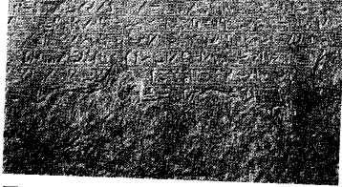
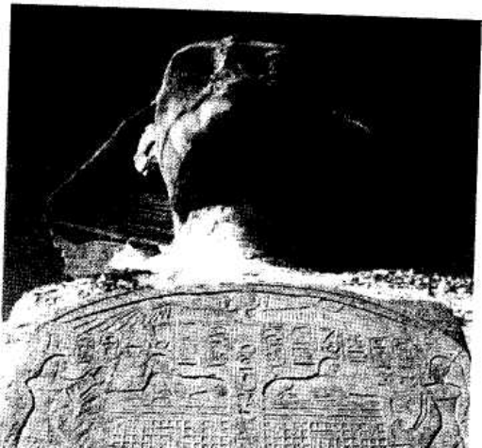

Sobre el majestuoso pecho Esfinge se encuentra la estela que índica el sueño profético.

La Esfinge de Gizeh, desenterrada gracias a un sueño profético
La estatua más grande del mundo realizada en un solo bloque de piedra, ya estaba enterrada cuando los antiguos egipcios la encontraron. En épocas en que estaba sepultada hasta el cuello en las arenas del desierto.Tuthmosis IV soñó a su lado que ella le hablaba, diciéndole que si la desenterraba lo transformaría en Faraón de Egipto. Según la estela de la Esfinge,
Harmajis -la divinidad representada por la monumental estatua- le manifestó su disgusto por la arena que cubría su cuerpo, a la vez que le reveló que un día sería rey, Y así sucedió.
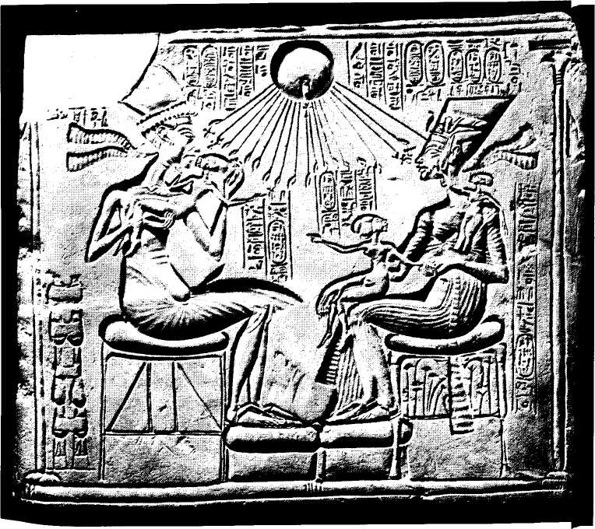

Poesía profética
Para nuestra sorpresa, en un friso de la dinastía XVIII (año I 350 a.C.) -época de la reforma monoteísta de Atón- se lee una parte de un poema que dice lo siguiente:
"Atón remará hasta que el cisne se vuelva negro y el cuervo blanco".
Familia real de Akhenatón, dinastía XVIII

Según los estudios de especialistas como Gebelin, en 1781, el Tarot proviene del "Libro deToth", nombre que designaba a un dios ancestral egipcio, creador de la escritura y dador de la magia al ser humano. Este libro consistía en láminas con símbolos arquetípicos que representaban todas las problemáticas humanas y el camino de evolución espiritual.
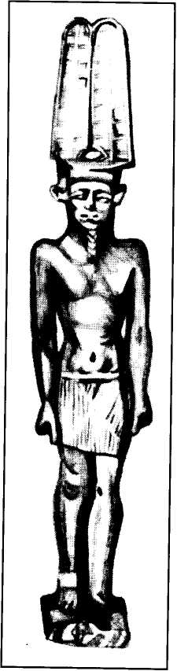
La expresión busca significar la larga duración del monoteísmo a lo largo de la historia. Es increíble notar que el nombre Atón, que en jeroglífico significa "Dios" o "Señor", se asimiló en el judaismo con el vocablo hebreo Adón, que significa exactamente lo mismo. A su vez, este término derivó hasta nuestros días en el cristianismo, en el que se invoca a Dios como Señor
Oráculos egipcios
Eran estatuas sagradas, utilizadas para la adivinación del porvenir. La del dios Amón era una de las más buscadas.
Según los textos antiguos, los oráculos podían asentir con la cabeza, acercarse a su visitante e incluso hablarle. El poder de los oráculos podía sanar enfermos, desenmascarar delincuentes, resolver pleitos y transmitir sueños proféticos.
EL MÁGICO TAROT EGIPCIO
La creación del Tarot egipcio, pleno de símbolos y jeroglíficos, se adjudica a los sabios de todas las latitudes que moraron y estudiaron en la legendaria Biblioteca de Alejandría. Existen grabados, dibujos y textos que nos muestran un antiguo conocimiento esotérico para la comprensión de los temas míticos y misteriosos de la vida.
La tradición hermética sitúa casi un centenar de figuras de Tarot a lo largo de las paredes de uno de los corredores de los pies de la Esfinge de Gizeh. Este pasadizo podría haber conducido a algún templo de iniciación, cuyo código de sabiduría estaría expresado en el simbolismo jeroglífico de las cartas de Tarot.
Estatua sagrada del dios Amón.
El poder de este texto mágico es nombrado reiteradamente a lo largo de la literatura antigua egipcia. Cuenta la leyenda que sus 78 láminas de oro fueron arrojadas al río Nilo en el interior de un cofre, al considerarse que los hombres no estaban preparados para descifrarlas y convertirse en dioses.
El dios Toth creó este libro para transmitir todo su saber sobre el principio y fin de la vida a los hombres sabios, pero sólo "aquel que descifrara los jeroglíficos podría alcanzar e poder".
La leyenda relata la búsqueda inalcanzable del Libro deToth, contiene los secretos más grandes del conocimiento, pero cuya posesión significa ser presa de una maldición para finalmente morir. La tradición nos indica que el Tarot y el Libro deToth son una misma cosa. Su mensaje universal es una fuerza que, sabiamente manejada, revela grandes conocimientos. Toth fue identificado en Grecia con Hermes, de quien surge la denominación de "hermetismo"

El Tarot es un detonante psíquico de 2 facultades
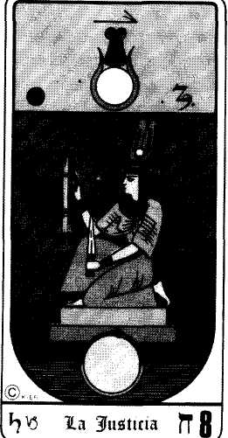
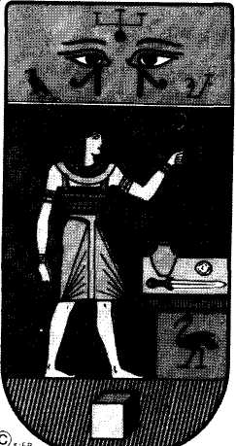

€1 Mago

El mago creador o "bieroinfante", representante de la iniciación.
en los misterios, la sabiduría y el poder.
La justicia o "Maat", armonía cósmica y equilibrio.

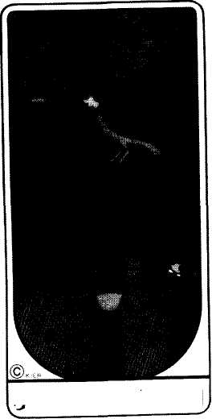
La Resurección
La resurrección, el "Ab" o espíritu sobre la momia, haciendo alusión a Iluminación interior.

paranormales: intuición y clarividencia. Contiene dentro de sí la síntesis de grandes ciencias esotéricas como la magia, la astrología y la alquimia.
Sabemos que la palabra "baraja" (del árabe baraka), actualmente utilizada para denominar a los naipes, proviene del Tarot. Partiendo del Antiguo Egipto, las tribus gitanas difunden el Tarot por toda Europa, consolidándose a partir del siglo XVI a través de los ocultistas y llegando hoy en día a ser muy popular.

LA MALDICIÓN DE TUTANKAMON
El 5 de abril de 1923, a las 1:55 horas de la madrugada, reinó la oscuridad en todo El Cairo debido a un repentino apagón. Hubo gritos, protestas, confusión y algo más. En ese mismo instante, en un lujoso hotel de la ciudad, moría Lord Carnarvon, financiador de excavaciones y primer europeo que había entrado a la tumba del Faraón Tutankamon poco tiempo antes, en febrero de 1922.
Falleció de una neumonía atípica, como consta en su certificado de defunción, y su expediente clínico informa que padeció una tremenda infección en la sangre, posiblemente por la picadura de un insecto venenoso. Se presume que contrajo tal enfermedad cuando penetró en la tumba, ya que el mismo día de su memorable ingreso le sobrevino una misteriosa fiebre.
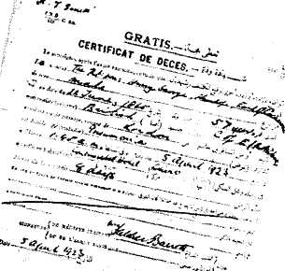

Certificado de defunción de Lord Carnarvon

Según la enfermera que lo cuidaba, Lord Carnarvon tuvo intensos delirios los días previos a su muerte. Aterrorizado, le hablaba a alguien invisible, pronunciando a menudo el nombre Tutankamón. Las circunstancias trágicas de su muerte dieron la vuelta al mundo.
Se llevó a cabo una minuciosa investigación en cada una de las instalaciones eléctricas y no se encontró ningún indicio que revelara la causa del siniestro. El ingeniero responsable expresó: "Lo sucedido es científicamente inexplicable". La prensa sensacionalista no anduvo con reservas: "La maldición del Faraón ha caído sobre el profanador de su tumba". ¿Tenían algún fundamento estas palabras, o eran simples supersticiones?
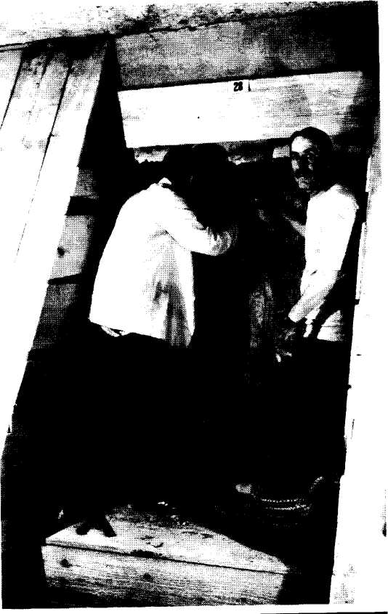
Momento clave: Lord Carnarvon — egiptólogo HonardCárter, antes de Tutankamón, en febrero de 1922.
Los indicios misteriosos comenzaban a aparecer. Sólo 6 ses después, fallece repentinamente el coronel Aubrey Herbert, participante de la excavación; luego su hermano menor y pocas semanas después le tocó el turno a la enfermera que había cuidado a Lord Carnarvon.
La lista de víctimas seguía incrementándose. En breve, 3 colaboradores de Howard Cárter; el arqueólogo de la expedición, encontraban la muerte: Arthur C. Mace, del Metropolitan Museum of Art de Nueva York; Georges Bénédite, del Museo del Louvre, y Richard Bedel), hijo de Lord Wesbur.Todos ellos habían participado en la profanación de la tumba. Poco después, también fallecen el arquitecto Mails, quien extrajo la última piedra que bloqueaba la tumba, el profesional que realizó la autopsia de la momia y el radiólogo, resultando imposible encontrar las causas.
El cuadro patológico que presentaban todos era similar: súbito malestar, depresión nerviosa profunda, sueños agitados, pesadillas, debilitación progresiva y un repentino desenlace.
Algunos no pudieron soportarlo y decidieron terminar con el sufrimiento, como lo hizo el egiptólogo Evelyne White, quien se ahorcó dejando a un familiar un siniestro mensaje: "Pesaba sobre mí una maldición a la que no tengo más remedio que someterme".
Ya todo el mundo creía en la implacable acción de la maldición. Muchos coleccionistas secretos, alertados por los hechos, comenzaron a devolver a museos lo que tiempo atrás habían sustraído. Más allá de la hipotética superstición, esto permitió recuperar importantes obras.
Hasta donde pudo contabilizarse, murieron en total 22 personas relacionadas directamente con la excavación en los 4 años siguientes al hallazgo. I 3 de ellas habían estado presentes en la apertura de la Cámara Real del Faraón Niño.
Los únicos que no sufrieron daño fueron los fellahs u obreros locales que participaron en las excavaciones, quienes no estaban de acuerdo con la ¡dea de saquear los sepulcros sagrados. Los registros históricos señalan que uno de ellos expresó mientras excavaba:"Esta gente encontrará oro, pero también muerte".
Muchos investigadores suponen que se trata de una verdadera maldición, perpetrada por los magos egipcios antiguos para los profanadores de tumbas.
Esta hipótesis se fortalece con un inquietante hallazgo de Howard Cárter en la misma tumba del Faraón Niño. Un papiro expresaba lo siguiente:
"Las alas de la muerte golpearán a quienes profanen la tumba del Faraón".
Decidió ocultarlo en sus diarios por temor a crear sugestión entre los obreros que estaban trabajando en la excavación. Pero más allá de sus recaudos, la maldición parece haberse cumplido, ya que se presume que la mayoría de las víctimas habría encontrado la muerte por la picadura de un insecto, y por la peste de los murciélagos. ¿Fueron esas las "alas de la muerte" que expresaba la profecía?
Expertos en infecciones pulmonares estudiaron las muertes y especularon con la ¡dea de que el poder alérgico del moho presente en los objetos de la tumba podía haberse incrementado con los siglos. La ciencia no descartó la posibilidad de que las muertes se debieran a un virus derivado de algún hongo venenoso, aunque nunca logró aislar el microorganismo.
Entre otros pasajes sumamente interesantes de su libro "Los Faraones que no conocen la paz", el notable arqueólogo Evaristo Breccia escribe:
"Nadie debe tomarse a broma la maldición de los Faraones. Las momias de Djosser, Amenofis, Ramsés.Tutankamón y de todos los demás monarcas, se hallaban protegidas por infinidad de objetos mágicos. Pero no debemos verlo como un acto de brujería. Existe algo más complejo, que me atrevería a relacionar con un poder mental permanente, al que no le afecta el paso del tiempo y permanece en la tumba con la misma fuerza. Su misión es atacar a los profanadores. Yo comprendo que no se acepte un fenómeno como el que describo, porque hemos sido educados para razonarlo todo bajo un concepto práctico. Cuando nos enfrentamos a una nación muy poderosa, hemos de tener presente que mientras los europeos estábamos viviendo en cabanas y formando tribus muy primitivas, los egipcios ya construían pirámides, sus médicos efectuaban trepanaciones, se embalsamaban los cadáveres y habían organizado una civilización superior ¿Por qué hemos de negarles el poder psíquico de proteger a sus muertos con unas maldiciones?"
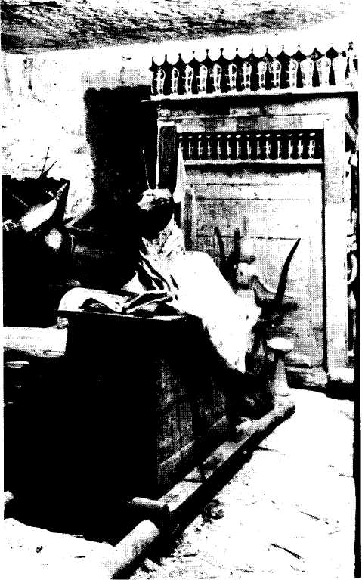

Anubis, dios guardián de las momias, en la entrada de la tumba de Tuntakamóni

En el libro "Tutankamón", el especialista Cárter Scott nos explica la sorprendente hipótesis del ocultista egipcio Khalid Messiah. Sostenía la idea de que las momias seguían manteniendo una vida psíquica a través del tiempo, definida como un "doble Yo". La maldición pareció perseguir también a Scott, quien falleció de un ataque de locura mientras realizaba uno de sus experimentos en el mismísimo Museo de El Cairo.
El egiptólogo Sami Gabra padeció de una tos duradera, frecuentes estornudos, laringitis y un estado febril que se prolongó en el tiempo, después de haber permanecido toda una mañana en la tumba de un gran sacerdote. Según afirman varios especialistas, la causa pudo ser "la reactivación de los residuos psíquicos contenidos en el sepulcro, que entran en acción automáticamente en el momento que detectan la presencia de un profanador". ¿Se trata de una superstición, o de fuerzas que desconocemos? Pero veamos otra maldición, que no tuvo tanta difusión como la del Faraón Niño.

LA MALDICIÓN DESCONOCIDA
Medio siglo antes del hallazgo de la tumba deTutankamón, el arqueólogo Engels Bach realizó un descubrimiento en las proximidades de la tumba de Medum. En el sepulcro, encontró una inscripción que decía:
"El espíritu del muerto retorcerá el cuello del ladrón como el de un ganso".
Al parecer, la maldición habría tenido su efecto. Cuando Bach ingresó en la Cámara Mortuoria, encontró 2 muertos: el cadáver de la momia y el de un saqueador de tumbas, aplastado por una enorme piedra cuando, evidentemente, estaba desgarrando las vendas de la momia en busca de joyas.

Capítulo 3
Espectaculares legados de piedra
¿CÓMO SE CONSTRUYERON LAS PIRÁMIDES?
Las pirámides son el triunfo de la forma abstracta pura. Representan una sencillez majestuosa, que nos muestra la importancia que se le concedió en Egipto a la eternidad. En este sentido, las pirámides eran verdaderas "carrozas" para transportar el alma hacia el infinito.
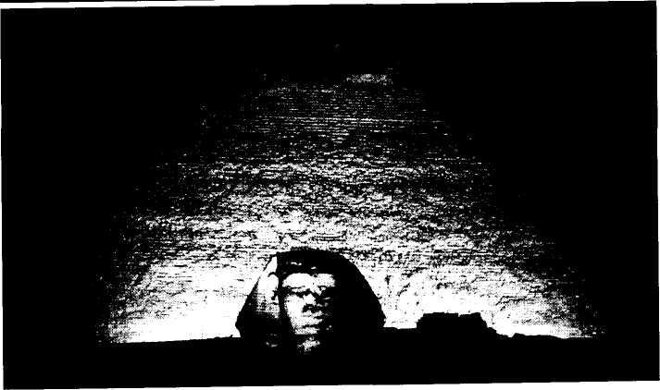

Pirámide con el rostro de la Esfinge, mirando hacia la eternidad
En egipcio, la palabra "pirámide" recibía la denominación de mer, que en jeroglíficos también significa, curiosamente, "amor". ¿Es la pirámide una expresión de amor? Su construcción testimonia un conocimiento sorprendente de las leyes de la estática y el peso.
La forma piramidal ha sido objeto de interesantes experiencias. Su fuerza interior es tal que obliga a los cristales a recobrar su estructura original, favorece la deshidratación y facilita la conservación de la materia orgánica.
A nivel simbólico, eran templos de iniciación y representaban, al igual que los obeliscos, a la "colina primordial" o primera emanación de vida, y también al renacimiento.
La forma más primitiva de pirámide es la de Saqqara, realizada en forma escalonada por Imhotep para el rey Djoser, a inicios de la dinastía III (3000 a.C). La pirámide clásica alcanzó su mayor esplendor durante la dinastía IV (2600 a.C.) con las históricas pirámides de Keops, Kefrén y Micerino, ya no escalonadas sino lisas. Estás 3 pirámides, situadas en el complejo de Gizeh, fueron construidas con un significado místico, desde el orden que surge del caos primordial (noun) a la unión del alma con Dios (Ra).

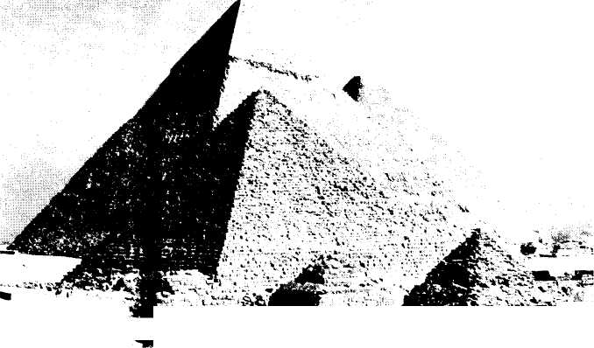
Complejo piramidal de Gizeb

KEOPS, LA GRAN PIRÁMIDE
En Egipto hay unas 80 pirámides, pero la más conocida y majestuosa es la de Keops. Posee una planta de 223,66 metros de base y 146 metros de altura, una superficie edificada de 53000 metros cuadrados y un peso de 5.955.000 toneladas. La exactitud de su orientación a los puntos cardinales es asombrosa: sólo tiene un error de 3' 6".
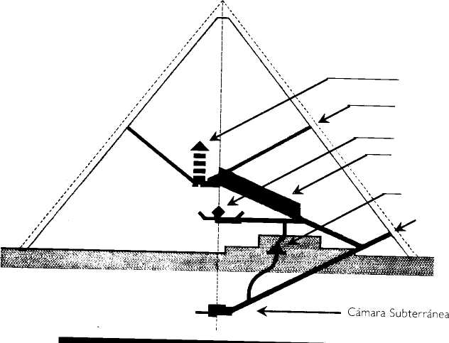
Corte de la Gran Pirámide, la única ele las 7 maravillas del mundo antiguo aún en pie.

En el año 1987, una cadena de televisión japonesa reunió fondos para construir en Egipto una réplica a pequeña escala de la Gran Pirámide. Pero los especialistas llegaron a la conclusión de que no era posible construir tal monumento en nuestra época, por carecer de suficiente capacidad técnica. ¿Cómo pudieron haberlo hecho los egipcios hace miles de años?
Ya el transporte de los bloques de piedra representa por sí solo un gran interrogante. Para cargar los infinitos bloques de aproximadamente 4 toneladas cada uno, desde las canteras de Asuán hasta El Cairo, se debió construir una autopista de 2000 kilómetros de longitud. Pero en ninguna parte aparecen huellas de autopista alguna... Se podría especular con la idea de que cierta parte del trayecto (1000 km.) se realizó por vía fluvial a través del Nilo, pero nos tropezaríamos con la dificultad de que esta vía sólo podría estar habilitada para tal fin unos pocos meses en el año, con lo cual la obra se hubiera demorado excesivamente.
¿Es posible entonces construir una pirámide como la Keops en el lapso adjudicado por Heródoto, es decir, en 20 años? Si las piedras hubiesen sido arrastradas sobre trineos, la construcción habría demorado casi 600 años... sin contar, además, el tiempo utilizado para el corte encuadrado de los bloques.
La estudios nos presentan al Egipto de la dinastía IV como una civilización de cultura incipiente, que estaba descubriendo la escritura, que no conocía el hierro ni el uso de la rueda. Entonces, ¿cómo pudieron construir esas monumentales mansiones de la eternidad?
UNA ARQUITECTURA ASOMBROSA
En la llamada Gran Galería de la Pirámide de Keops, los bloques de piedra de 8 metros de longitud y 2 metros de altura por 3 metros de espesor forman una pared perfecta que a primera vista parece lisa. Pero al mirarla con más detenimiento, se descubre una línea que separa un bloque del otro. La naturaleza de esta unión está constituida por una especie de serrucho, es decir, las terminaciones de la piedra son dentadas, de tal manera que los dientes superiores coinciden perfectamente con los inferiores, a pesar de que todos los dientes son de tamaño diferente. ¿Cómo es posible realizar esto?
Para continuar con el asombro: si para ello utilizaron herramientas de tecnología muy avanzada, ¿por qué no se ha hallado un solo vestigio en todo Egipto? No hay rastros de dispositivos tecnológicos, ni siquiera desconocidos por nosotros hoy en día. El interrogante se acrecienta si tenemos en cuenta que los antiguos egipcios registraban todo en frisos y papiros. ¿Por qué no existe ni un solo registro de los medios utilizados?
Un primer análisis arqueológico desprende la posibilidad de que los egipcios arrastraran las piedras. Pero la prueba tecnológica exige que las piedras fueran trasladadas sobre rodillos y levantadas con aparejos: es aquí donde la arqueología y la tecnología están en desacuerdo, problema que hasta hoy no ha sido resuelto.
Otra cuestión que se presenta es intentar dilucidar la manera a través de la cual obtenían la dirección del meridiano. No existen referencias que testimonien los métodos o instrumentos de observación astronómica que les han permitido alcanzar tal medición. Aunque algunos piensan que pudieron trazar el meridiano a simple vista, con un error sólo de minutos con relación a la actual medición, los especialistas con-cuerdan en que esto es absurdo, ya que es difícil imaginar que un método precario basado en el ojo humano pudo producir una reiterada y casi perfecta orientación Norte-Sud.
Otro increíble misterio es la supuesta utilización de un singular taladro para construir las pirámides. Actualmente no es posible concebir una herramienta semejante: los taladros modernos, operando sobre materiales como la cuarcita o la diorita, logran una penetración máxima de 0.04 milímetros por vuelta, mientras que los taladros usados por los egipcios -según revelan las evidencias arqueológicas- penetraban 100 veces más.
La construcción de las pirámides sigue siendo un misterio, pero con una certeza: la ciencia y la técnica de los antiguos egipcios eran de un nivel superior al que poseemos hoy, hecho que nos cuesta aceptar a través de la lógica.
El número 5
A medida que las pirámides eran estudiadas y sus mensajes espirituales e históricos salían a la luz, comenzaron a desgranarse teorías del género más diverso.
Una de las más intrigantes es la del sacerdote estadounidense Joseph Steiss, quien escribió:"Las piedras de las pirámides ofrecen un inmenso sistema de números interrelacionados, medidas, pesos, ángulos, temperaturas, grados, problemas geométricos y referencias cósmicas". A Steiss le impresionó el hecho de que el número 5 se repitiera tantas veces en la pirámide: 5 esquinas, 5 caras (incluyendo la base), etc. A la vez, sabía que una pulgada piramidal consistía en la quinta parte de un quinto del cubo. Por eso se preguntó: "¿Qué relación existirá? ¿Se tratará de una simple coincidencia, o habrá una secreta conexión con la significación profunda de esta cifra? El 5 fue considerado el número sagrado de la Creación, realizada en 6 días pero en 5 pasos; 5 dimensiones tiene la realidad, 5 niveles posee el alma, nuestros sentidos son 5, y 5 son los libros de Moisés..."
Aún hoy no sabemos la exacta vinculación de este número con las construcciones sagradas, pero sí entendemos que nada estaba librado al azar en la vida egipcia, por lo que un número con tanta significación escondería para ellos una simbología extremadamente importante.
TUMBAS VACÍAS
No es casualidad que el 50% de los monumentos sagrados contengan tumbas vacías, aun cuando el sarcófago se encuentra sellado y sin violar. Encontrar un sarcófago vacío en una tumba anteriormente violada por hombres es un hecho normal, pero resulta inexplicable en sepulcros cuyos sellos de seguridad no han sido removidos.
Así lo acreditan en la dinastía III la pirámide de Zozer, en la dinastía IV las pirámides de Snefru y la Gran Pirámide de Keops.
Algunos estudiosos explican este hecho argumentando que la pirámide no era una tumba común, sino un templo donde los antiguos rendían culto a la vida eterna y se comunicaban con los dioses. Según esta teoría, el sarcófago vacío era utilizado en prácticas sagradas por los iniciados, quienes desprendían su espíritu y viajaban a otras dimensiones a través de poderes especiales de muerte y resurrección. El sacerdote e historiador eg,_{P}ac

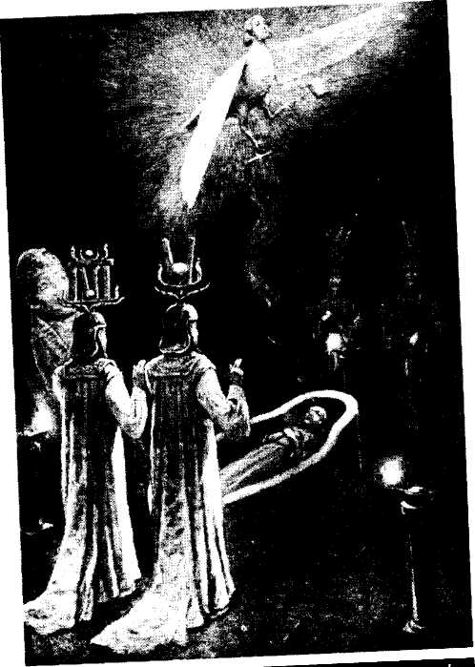

Grabado según Manly P. Hall, "La Iniciaciòn en
la Gran Pirámide"

Manetón nos explica que Keops ascendió en cuerpo y alma hacia el firmamento. Otros textos, en la pirámide del rey Unas, nos dicen: "Levántate, rey Unas, alza la cabeza, reúne tus huesos, recoge tus miembros y sacude la tierra". "De ahora en adelante, ya no duerme en su tumba, el rey Unas va camino al cielo".
Existe un campo muy amplio de investigación para intentar llegar a la verdadera y profunda significación de estas monumentales construcciones, que parecen haber sido realizadas por los dioses.
LA ESFINGE DE GIZEH Y SUS MISTERIOS
La Esfinge de Gizeh representa uno de los enigmas más estudiados del Antiguo Egipto. Se trata de la estatua más grande del mundo tallada en una sola pieza, sobre un macizo rocoso. Mide 20 metros de altura, 57 de ancho, tiene un rostro de 4,20 metros de altura y una nariz, que en sus tiempos, medía 1,77.
Muchos arqueólogos sostenían que la antigüedad de la Esfinge no sobrepasaría los 2500 años, pero estudios recientes establecen que fue construida entre los años 5000 y 7000 a.C.
Algunos investigadores creen que la Esfinge testimonia el paso de otras civilizaciones mucho más antiguas. Efectivamente, pertenece al matriarcado; ella es una mujer El matriarcado fue la cultura antecesora del actual patriarcado. Es por ello que en la antigüedad existían diosas femeninas.
Según el simbolista R. A. Schwaller de Lubicz, la Esfinge es más antigua que las pirámides, y aun más: sería, incluso, anterior a la aparición del pueblo egipcio.
El tipo de desgaste y erosión que sufrió justificaría una mayor antigüedad. Para que el agua desgastase de tal manera su cuerpo habría que retroceder su edad al período en que las aguas alcanzaron la altura del monumento. Esto se produjo por última vez durante la época del deshielo, tras la última glaciación, I 5000 antes de Cristo...
El historiador Manetón señaló que unos extraños invasores de ultramar, los neterú o dioses y los shemsu Horus o compañeros de la luz, llegaron hasta el país del Nilo y lo culturizaron, mucho antes de la primera dinastía (3100 a.C). Augusto Mariette, fundador del museo egipcio de El Cairo, pasó largos años al final de su vida explorando la meseta de Gizeh. Realizó un interesante análisis: la Esfinge, mitad humana y mitad felino, fue el símbolo del sol naciente a su paso por el signo de Leo, hecho que se produjo hacia el año 12000 a.C.
Antiguas leyendas indican que existió un templo arcano debajo de las patas del monumento, a partir del cual se subdi-viden una serie de pasadizos subterráneos por donde transitaban los verdaderos iniciados.
En 1987, los especialistas de la Universidad de Waseda (Japón) aplicaron una de las tecnologías más avanzadas para descubrir cavidades ocultas bajo el cuerpo de la Esfinge. Con un equipo de radar electrónico que atravesaba masas sólidas y detectaba espacios vacíos, lograron hacer una radiografía de las entrañas ocultas y subterráneas.
Con la utilización de ese equipo electrónico se descubrió, al sur de la Esfinge, un espacio subterráneo de aproximadamente 25 metros por 3. En el lado norte apareció una cavidad similar, y un túnel por debajo que unía las dos estancias.
La Esfinge cumplía la misión de custodiar y guardar los misterios cósmicos, cuyas claves secretas sólo eran conocidas por los iniciados, al igual que el simbolismo de su enigmático aspecto dual (hombre y león).
La Esfinge y la Atlántida
Las historias egipcias que se hallan documentadas en los textos de las pirámides y en "El libro de los muertos", nos hablan de Seb, "Señor de Amerita', quien reinaba en el País del Sol, más allá del océano.
Amerita o Aha-Men-Ptha,"país de los bienaventurados" o "país del más allá", según los estudios realizados por el especialista Albert Slosman, sugiere ser la tierra atlante de la cual se registra la llegada progresiva a Egipto de los shemsu Horus o compañeros de Horus, fugitivos atlantes que sembraron la semilla de una gran civilización.
El establecimiento de estos compañeros de Horus en el Valle del Nilo generó un progreso de tal magnitud que no ha vuelto a repetirse en la historia de la humanidad.
Un hecho curioso es que el adelanto científico que poseían los egipcios tuvo su máxima importancia en las primeras dinastías, involucionando posteriormente.
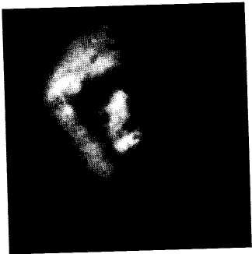

La Esfinge ¿en Marte?
En 1976, una sonda Viking enviada a Marte en una misión espacial no tripulada, tomó una fotografía por demás enigmática. Ha sido llamada "el rostro de Marte". Un investigador de la NASA anunció en las Naciones Unidas que no podía ser una erosión casual en aquella desértica superficie. Los ingenieros espaciales comprobaron que se trataba de un objeto simétrico con 2 cavidades oculares, la boca y la línea del cabello a ambos lados.
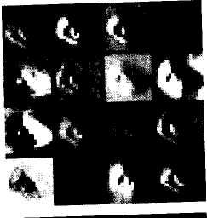

Diferentes tomas con distintas iluminaciones de la misteriosa Imagen de Marte

Se duplicó una de las dos mitades, y se obtuvo el rostro de un hombre primitivo. Luego, se duplicó la otra mitad, y apareció la imagen de un felino. Este doble rostro relaciona la fotografía de Marte directamente con la milenaria Esfinge del Antiguo Egipto, de rostro humano y cuerpo de león. ¿Será la Esfinge el testimonio de una misma cultura que diseminó sus monumentos en ambos planetas?
La posibilidad extraterrestre
Los egiptólogos tienen serias dificultades en plantear una justificación contundente para explicar el surgimiento, en tan corto plazo, de tal "explosión" de conocimiento, sin relación alguna con el nivel cultural de los pueblos aledaños.
En "El libro de los muertos", se afirma: "Horus, el retoño rojo, entrará libre en el mundo del más allá". Marte, como sabemos, es el planeta rojo. ¿Qué extraña conexión une al llamado "retoño rojo" con dicho planeta? ¿Puede deberse la majestuosidad de Egipto a los compañeros de Horus, venidos de una civilización anterior y extraterrena? ¿Qué relación existe entre la Esfinge de Gizeh y la esfinge fotografiada por la NASA en Marte?
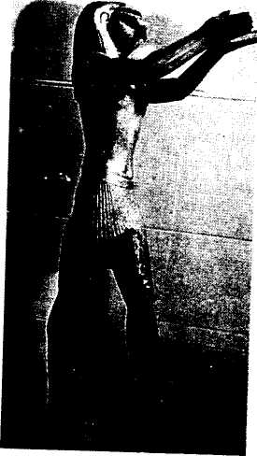

Para concluir esta sorprendente hipótesis de coincidencias asombrosas, hay que recordar otro dato revelador: El Cairo, la capital de Egipto, en árabe significa Marte.
Horus. el retoño rojo
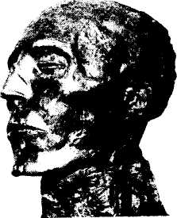

Capítulo 4
El viaje al más allá

EL ARTE DE LA MOMIFICACIÓN
Es sorprendente el buen estado de conservación que presentan ciertas momias con más de 3000 años de antigüedad. Si los egipcios buscaron la eternidad, podríamos decir que también la consiguieron en este sentido.
En la actualidad, se piensa fundamentalmente en las técnicas y procedimientos físicos que los egipcios tenían para conservar el cadáver, pero los aspectos mágicos, a los que ellos daban aún más importancia, no son tan considerados.
En épocas prehistóricas, los difuntos eran enterrados en fosas del desierto, mirando hacia Oriente. Esto significaba estar orientado hacia el despertar, donde nace el sol, la vida. Se los ponía en posición fetal, lo que hace suponer un renacimiento. De esa manera, los cuerpos sufrían un proceso de momificación natural debido al calor seco de la arena. Un milenio más tarde, aún conservaban la forma humana.
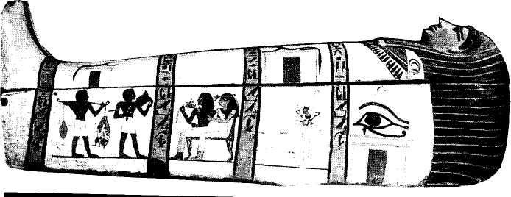
Ccibeiti de Sethi I, descubierta en Dciir al-Baharí. en 1881.

Sarcófago que contenía el capítulo 12 de "El libro de los muertos",
con "la fórmula para renacer a la vida".

Hay que tener en cuenta que, en realidad, la finalidad de la momificación no era conservar el cadáver porque sí, sino preparar al difunto para la vida eterna.
El proceso de momificar a un muerto recibía en el Antiguo Egipto la denominación-de Ut. Para conservar los cadáveres recurrían a la poderosa sal desecante llamada "natrón" o net-jeryt. Recién después de lavar y purificar las extremidades y el torso, los sacerdotes procedían a ocuparse de la cabeza. El cerebro era extraído mediante garfios a través de la nariz. Realizada esta operación, se procedía a cortar el lado izquierdo del abdomen para sacar las visceras. El conjunto de los órganos extraídos era guardado en vasijas.
Luego, los cadáveres se sumergían en natrón durante 40 días o más, hasta que quedaban secos. Tras este paso, se procedía otra vez a lavar; purificar y secar el cadáver, para posteriormente ser llenado con diversos elementos y ungido con aceites aromáticos.
Después, se envolvía el cuerpo delicadamente en vendas de lino. Esta parte del proceso no podía llevar más de 2 semanas y era acompañado de ceremonias mágicas.
Una momia exigía unos 400 metros cuadrados de lino, material que presentaba las bandas exteriores de color rojo. Debajo de la tela, se iban colocando diversos amuletos y objetos de valor.
Finalmente, la momia era revestida con un betún natural. Se utilizaba una resina endurecida, muy estimada por los médicos, quienes la recetaban como una especie de sustancia" curalotodo".Su principal yacimiento se encontraba en un monte de Persia llamado mummía; de allí el origen de la palabra "momia". El llamado "polvo de momia" fue muy utilizado durante los siglos XV y XVI. El médico alquimista Paracelso —médico notable para quien la práctica médica debía apoyarse en la filosofía, la astronomía, la virtud y la alquimia— incluyó la rnummia entre los ingredientes del elixir de la larga vida.
En total, todas las operaciones ocupaban entre 70 y 90 días, Recién después de concluir todos estos pasos, la momia era depositada en el interior de un sarcófago.
La preparación de la momia para la eternidad dependía no sólo del tratamiento físico que se le daba al difunto, sino también de las ceremonias y rituales mágicos practicados. Estos rituales se vinculaban con el dios Osiris, señor de la muerte y el renacimiento, y también con "El libro de los muertos".
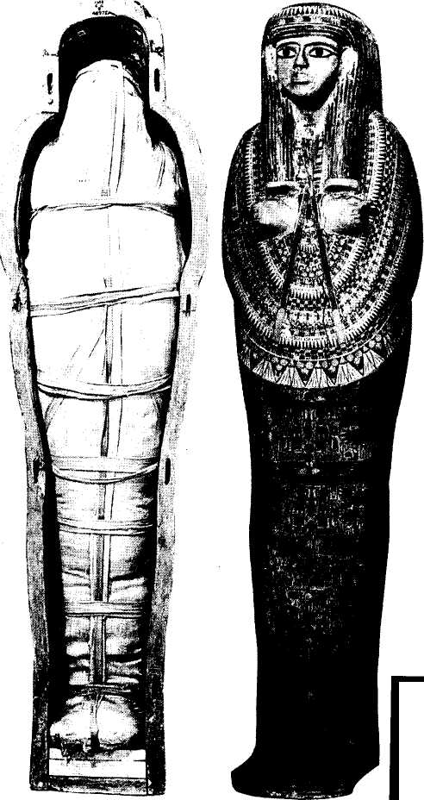
Es interesante notar que una de las palabras empleadas para designar el cementerio era un término que, traducido, significa "lugar de nacimiento".
Típico sarcófago egipcio. Obsérvese el minucioso trabajo de pintado, también en su interior
En la actualidad, el Dr.Thomas Pettigrew -uno de los investigadores más importantes sobre los procesos de conservación egipcia y precursor de autopsias realizadas en momias-realizó la asombrosa momificación del Décimo Duque de Hamilton, quien solicitó su propio embalsamamiento a la manera egipcia. Pettigrew, además, ofició de sumo sacerdote durante los funerales. Eva Duarte de Perón, la esposa del presidente argentino, también fue embalsamada para la historia, y el talentoso Walt Disney, quien siempre mostró admiración por la cultura del Nilo, ha sido objeto de una cierta "momificación moderna" al estar su cuerpo conservado a través del frío.
EL JUICIO DE OSIRIS
Todo difunto debía pasar por el tribunal de Osiris. Este juicio consistía en pesar el corazón de la persona en una balanza, y en contrapartida colocar la pluma de Maát, diosa de la armonía universal. Si ambos estaban en equilibrio, el alma iba hacia la luz en compañía de los dioses.
Estas antiguas creencias nos hacen recordar la visión cristiana del más allá. El paraíso, que corresponde a la luz egipcia; el purgatorio, que equivale al juicio de Osiris, y el infierno, representado por el monstruo que traga el alma, entendiéndose esto como el regreso a una nueva encarnación en este mundo.
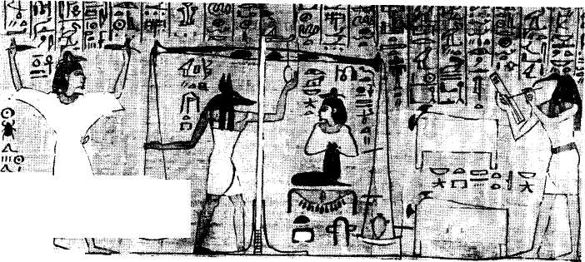
El juicio de Osiris: escena del peso de las almas (Papiro de Ani)
Caso contrario, era tragada por un monstruo, hecho que se interpreta como la reencarnación. El corazón -sede de la conciencia- debía ser liviano como la pluma de Maát.

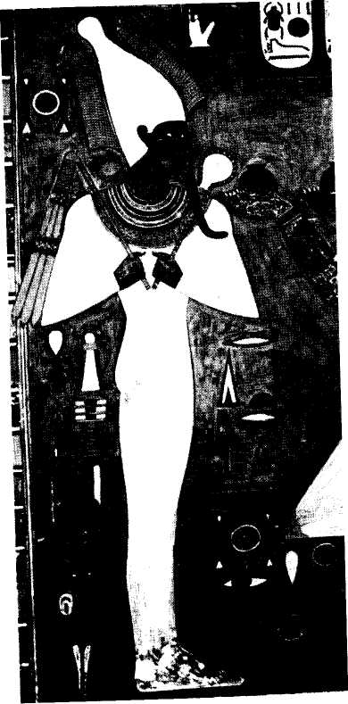
Osiris. dios de la muerte y el renacimiento

Capitulo 5
Una Inteligencia Superior
TECNOLOGÍA DE AVANZADA EN EL ANTIGUO EGIPTO
Recuerdos del futuro: ¿luz "eléctrica"? Heredera de una cultura incierta pero asombrosa, la civilización
egipcia tuvo un conocimiento tecnológico de altísimo nivel. En el templo de Denderah existen las inscripciones más enigmáticas del Antiguo Egipto. Se trata de unos extraños símbolos: son 3 cilindros que parten cada uno de ellos de una flor de loto, de las que emerge una serpiente. Están sostenidas por seres humanos o por unas peculiares columnas o pilares provistos de brazos.
Arqueólogos reconocidos como el Dr. Wolgang Waitakus han señalado que los textos jeroglíficos que rodean a estas figuras hablan de "luminosidad", lo que ha dado pie a muchos autores a pensar que estas figuras podrían representar "bombillas eléctricas".

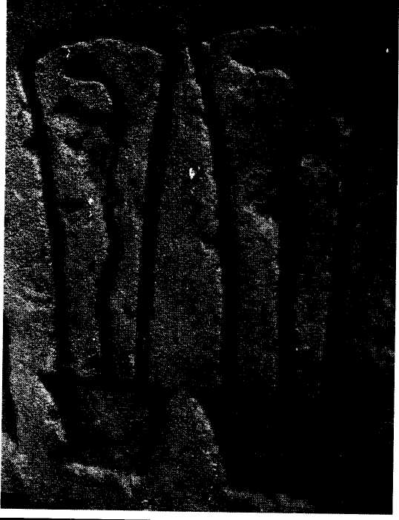

Imagen jeroglífica que se asemeja a una lamparilla eléctrica actual (Denderab)

Afirmar que los antiguos egipcios conocían la electricidad es un disparate de gran calibre, pero desechar la investigación es una locura aún peor. Coincidentemente, la flor de loto simboliza la luz y la serpiente era una representación de la energía. Para nuestra sorpresa, estas no son las únicas bombillas encontradas, ya que en otro lugar de ese mismo templo pueden verse otras 3 lámparas. Lo más curioso es que en un friso, un mono o babuino que representaba al dios Toth -el "señor del conocimiento"- tiene protegidas sus manos con guantes azules, que la imaginería supone que eran aislantes de la corriente. ¿Locura... o algo más?
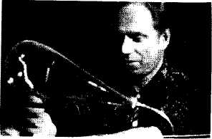
Inspirado en los jeroglíficos de Denderab, logró construir una bombilla eléctrica que funcionaba
Según los historiadores, Denderah, Edfu y Abydos fueron templos construidos sobre enclaves donde habrían librado importantes batallas los antiguos dioses de los Faraones. Quizá por ello sus paredes recojan vestigios de una civilización de avanzada tecnología.
Las paredes de estos templos nos hablan de cómo fueron erigidos por los shemsu Horus (es decir; los compañeros de Horus) y los neterú o dioses, en la noche de los tiempos. Tiempos que algunos investigadores asocian con la Atlántida. Aunque estas ideas parezcan descabelladas, no faltan datos provenientes de estudios profundos.
Baño de oro
En la meseta de Gizeh, el egiptólogo Augusto Mariette encontró objetos de culto recubiertos con una finísima capa de oro. Esto sólo es posible si hubieran sido sumergidos en alguna clase de baño electrolítico. ¿Contaban con semejante tecnología hace más de 4000 años?

Naves modernas
En un recinto sagrado del templo de Abydos, dedicado al dios Osiris, se hallan representaciones muy parecidas a motivos bélicos actuales. Un grabado desconcertante, descubierto por el escritor alemán Peter Krassa, gráfica sobre una piedra figuras similares a nuestros helicópteros, a un tanque de guerra y hasta a una especie de avión.
¿Tiene alguna explicación semejante disparate tecnológico? Estos grabados se mantuvieron intactos desde su origen, y están acompañados de otros, formados por 3 pequeñas pirámides: el significado de esto remite a la ¡dea de "país extranjero". ¿Será un vestigio de otra civilización del pasado... o una visión del futuro?
Lo más inquietante es que no se trata de la única alusión a i aviones. En 1898, un grupo de arqueólogos descubría, cerca « de Saqqara, un supuesto pájaro de madera, de extrañas características. Investigaciones realizadas en El Cairo confirmaron que esta especie de ave poseía una sola ala por encima, y un timón de cola. Su apariencia se acercaba más a un avión que a un pájaro. ¿Acaso los antiguos sabios egipcios rompieron la barrera del tiempo?
Relieve de Abydos, donde se dibujan los perfiles de un helicóptero, un tanque y un avión.

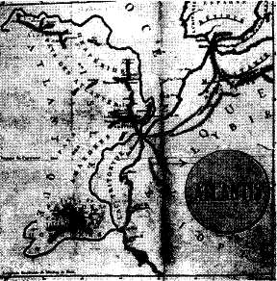

Mapa antiguo de la Atlántida.
Bory de Saint -Vicent. 1803.

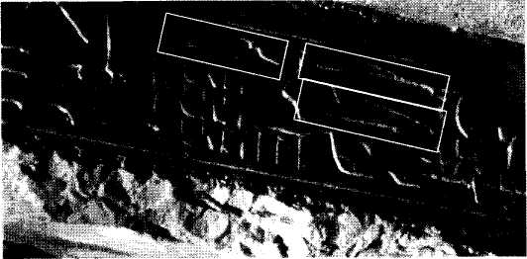

¿UNA COLONIA ATLANTE?
La descripción de la Atlántida fue conocida por el relato de Platón, a quien se lo contó Solón, quien a su vez lo escuchó de boca de un sacerdote del Antiguo Egipto.
Algunos historiadores opinan que Egipto fue, en sus inicios, una colonia atlante. Los habitantes de la Atlántida tuvieron que huir de sus tierras debido a una gran catástrofe, instalándose en las tierras del Nilo. En ciertos textos de las pirámides y en "El libro de los muertos" hay vestigios que recuerdan esa catástrofe que se abatió sobre "el país de Amerita", la tierra occidental para los antiguos egipcios.
Desde la Biblia hasta el poema sumerio de Gilgamesh y el Popol Vuh americano, pueblos muy diferentes conservaron vivo el recuerdo de un gran cataclismo, un gigantesco diluvio que sepultó para siempre la civilización más importante que existió sobre la Tierra.

Recuerda Platón en el "Critias": "Hace 9000 años que la guerra estalló, dicen, entre los pueblos que habitan más allá de las columnas de Hércules. Esta isla Atlántida era entonces mayor que Libia y Asia juntas. Solón investigó y descubrió que los egipcios fueron los primeros en narrar esta historia". Luego describe la geografía, los reyes, las ciudades y la religión de los atlantes, llegando incluso a elogiar la naturaleza de un metal fabuloso, el oricalco, durísimo y a la vez susceptible de ser trabajado.
En el "Timeo", Platón pone en boca de un anciano sacerdote egipcio estas palabras: "Los hombres han sido destruidos y lo serán de nuevo y de muchas maneras. Por el fuego, por el agua..." Sin lugar a dudas, los griegos como Platón son los últimos eslabones de una cadena de información que circulaba entre los antiguos egipcios.
Con posterioridad a Platón, muchos otros historiadores, filósofos y poetas retomaron el tema de la Atlántida. Diodoro de Sicilia, Heródoto, Estrabón, Plinio y los textos judíos postbélicos hablan de una fabulosa tierra desaparecida.
En la edad Media, pese al oscurantismo imperante, se mantiene el recuerdo. En el siglo XVII resurge el mito de la mano de americanistas como Carli o el abate Bourbourg. A partir del siglo pasado, la cuestión atlante se tiñe de planteamientos místicos de la mano de Donnelly, Madame Blavatsky, Edgar Cayce y muchos otros.
Nace entonces la "atlantología". Sólo dentro de la ciencia-ficción, se contabilizaron más de 5000 obras sobre la civilización perdida.
Geográficamente, se la sitúa en lugares dispares, desde Creta, Canarias o el Mar del Norte, hasta en pleno centro del Pacífico.
ELEVADOS CONOCIMIENTOS MÉDICOS
En el Antiguo Egipto, la medicina y la magia tenían una estrecha vinculación. Existen indicios por medio de los cuales se podría deducir que la naturaleza de la enfermedad condicionaba el tipo de tratamiento.
Así, en enfermedades de causa conocida como fracturas óseas o mordeduras de cocodrilo, se optaba por tratar la patología de manera "no mágica". Es curioso ver cómo los egipcios trataban a los enfermos que habían sido mordidos por cocodrilos. El sentido práctico de los "galenos" de la época aconsejaba suturar la herida y cubrirla con un trozo de carne cruda.
Pero cuando el origen de las enfermedades era de tipo desconocido, los médicos optaban por inferirle al síntoma raro un "origen de magia maléfica", y, por consiguiente, se imponía una terapia mágica.
Los médicos de más alta categoría eran sacerdotes. Adoraban a Sekhmet, la divinidad más estrechamente vinculada a las artes médicas. Otras divinidades asociadas con las artes curativas fueron Isis, Horus yToth. La relación de la diosa Isis con la medicina tiene 2 razones: por un lado, ella resucitó a su esposo Osiris, que había sido despedazado por su pérfido hermano Seth; por el otro, Isis era también la diosa de la artes mágicas y, por lo tanto, controlaba los poderes que podían ser invocados para sanar enfermos.
Se sabe también que los antiguos egipcios acostumbraban emplear a los médicos jóvenes como médicos especializados en partes del organismo, y posteriormente, cuando iban aumentando sus conocimientos (y después de aprobar con éxito el rigor de los "Consejos de Sacerdotes Ancianos"), se les concedía la autoridad y los poderes de especialista en medicina general.
Al ser los médicos también sacerdotes, los enfermos acudían normalmente a los templos en busca de curación. Allí eran tratados mediante una combinación de medicina, teología y magia.
La medicina mágica era comprendida como una ciencia a la vez teórica, filosófica y experimental que tenía como base la armonía del cuerpo humano con el cosmos. El cuerpo era considerado la sede de las fuerzas vitales del universo.
La medicina no es moral. Son fuerzas las que están en juego. La salud es la armonía, la enfermedad es la desarmonía del organismo con lo que lo rodea. Sanar es un arte; por eso a la medicina se la denominaba "el arte necesario". Las fórmulas mágicas acompañaban a todos los remedios. La magia le otor*. gaba un alma al medicamento, lo tornaba vital y armónico."
Cuando sobreviene la enfermedad, los egipcios creían un demonio (por ejemplo, Seth) se había cruzado en el camino del sufriente. La enfermedad lo vuelve impuro. De-ahí la necesidad de un médico, "sacerdote puro" o wabu.
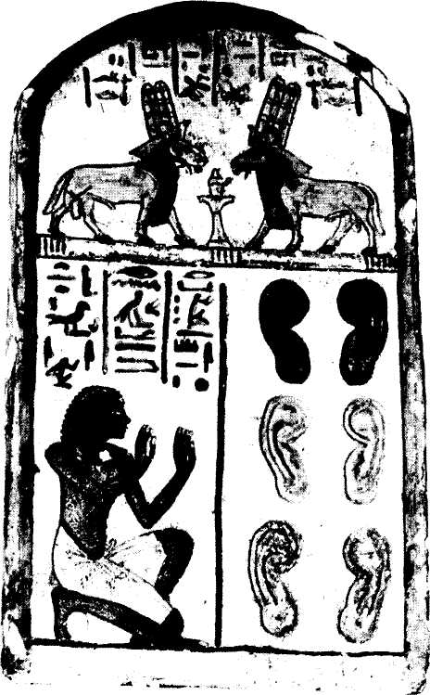

Ejemplo de medicina mágica: agradecimiento a los dioses por la curación propiciada en perturbaciones del oído.

El médico egipcio identifica al enfermo con una divinidad, de tal manera que el problema se torna universal y su curación es en beneficio de todo el cosmos.Tanto el hombre como los dioses deben ser liberados de sus males para que el orden del universo sea restablecido. El médico mago egipcio ligaba el destino del enfermo con el del universo. Para salvarse a sí misma, la enfermedad no tiene otro recurso que huir (transmutación-curación): de lo contrario, al quebrarse la armonía universal, ella también estaría en peligro. Esto equivale a la sanación del enfermo.
La actualidad de los papiros
El Papiro Ebers es una enciclopedia de anatomía y patología. Esta reliquia hace referencia a la ciencia egipcia como una percepción de la realidad a través de la intuición surgida del corazón. Decía:
"Comienzo del secreto del médico, conocimiento del movimiento del corazón y conocimiento del corazón. Hay en el corazón vasos sanguíneos que van a todos los miembros. En cuanto a esto, cuando el médico sacerdote pone sus dedos o sus manos, ya sea en la cabeza, en la nuca o en las manos mismas e incluso en el corazón, los brazos, las piernas o cualquier otra cosa, se siente una especie de corazón, ya que los vasos sanguíneos van a cada uno de los miembros; es por eso que responde por los vasos de cada uno de los miembros."
Hay numerosos papiros que tratan sobre medicina. Los más antiguos son el Papiro de Kahun (un auténtico tratado de ginecología de la dinastía XII) y el llamado Papiro Smith (tratado de patología externa y de cirugía ósea, de la dinastía XVIII). Se sabe que todos ellos son copias de manuscritos más antiguos, puesto que utilizan formas gramaticales desaparecidas luego de la construcción de las pirámides.
Textos egipcios nos explican que muchos papiros antiguos fueron hallados pero no escritos por la civilización del Nilo, como si se tratara de una ciencia médica ya experimentada en épocas antiquísimas.
Es asombroso pensar que aquellos tratados de anatomía resultan prácticamente demás, conocían más de 970 plantas medicinales y sus usos terapéuticos. La medicina del alma o medicina energética era muy importante, como señala el Papiro Ebers. Conocían muy claramente el secreto del corazón como centro de energía vital.
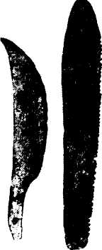

Instrumentos quirúrgicos egipcios
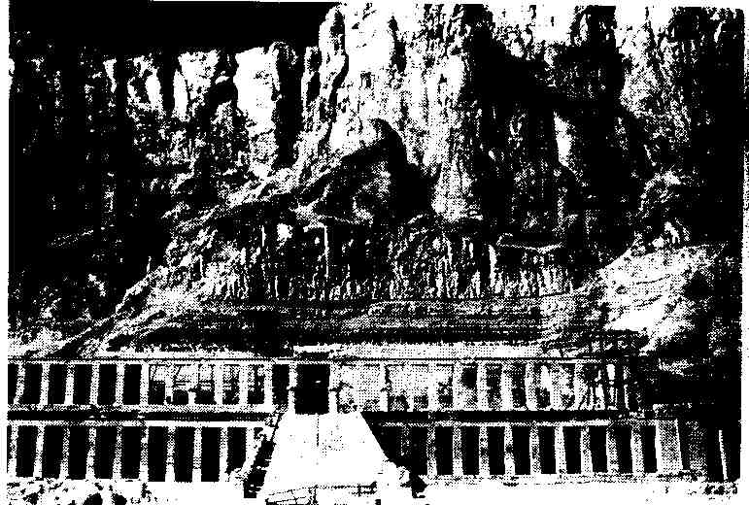
Templo de Hatsbepsut en Dair al-Bahart, sede de curaciones milagrosas

La ginecología era de avanzada. En el Papiro de Kahun se, describen con rigurosa exactitud los síntomas de las enfer-i medades femeninas, se fijan las reglas para diagnosticarlas y i se prescriben los tratamientos con rigor científico.
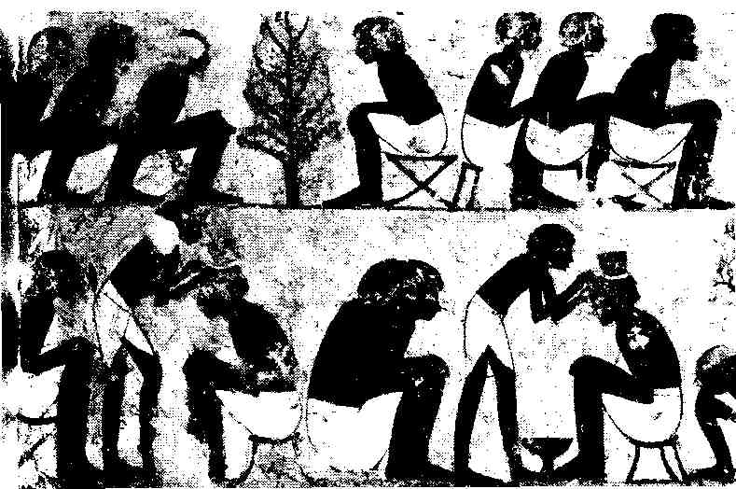
Friso que muestra el tratamiento utilizado para las infecciones de los ojos. Como medida de higiene, utilizaban el corte total del cabello.

También explica cómo saber si una mujer está embarazada, basándose en las teorías de las hormonas, y podían pronosticar el sexo del niño.
En cirugía eran decididamente geniales. Sabían cómo reducir fracturas con piezas de madera y vendas, conocían cómo cauterizar forúnculos y heridas profundas, etc. Ejecutaban intervenciones internas y suturaban, procurando la asepsia a
También explica cómo saber si una mujer está embarazada, basándose en las teorías de las hormonas, y podían pronosticar el sexo del niño.
En cirugía eran decididamente geniales. Sabían cómo reducir fracturas con piezas de madera y vendas, conocían cómo cauterizar forúnculos y heridas profundas, etc. Ejecutaban intervenciones internas y suturaban, procurando la asepsia a través de desinfectantes compuestos de miel y sustancias no identificadas. Además, realizaban trepanaciones de cerebro...
En todos los hogares egipcios existía un botiquín de primeros auxilios, practicándose también la desinsectación de ambientes.

Estética y belleza
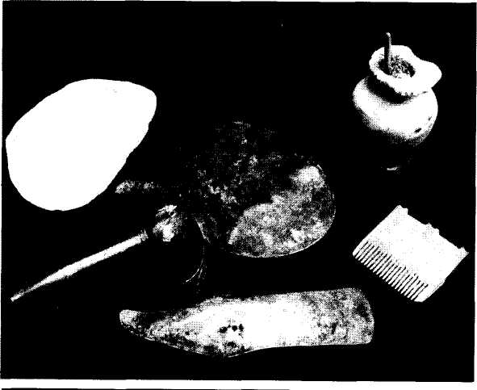
La estética y la belleza eran fundamentales en el Antiguo Egipto. Objetos de tocador, pefúmenes, ungüentos, aceites, peines, navajas, espejos... todo era utilizado para la armonía externa e interna

Los cuidados del cuerpo eran considerados de suma importancia, no sólo en cuanto a la salud sino también a su lucimiento. Usaban sales especiales para el tratamiento de la piel, y ya conocían los secretos del rejuvenecimiento. Incluso —aunque parezca increíble— conocían varios métodos anticonceptivos y alteraban los ciclos menstruales de la mujer utilizando medicamentos específicos.
Las mujeres usaban pastillas para hacer agradable su aliento. Para suavizar la piel utilizaban natrón (compuesto de sales). También sabían cómo embellecer el cabello, y en el Papiro Smith hay un tratado dedicado a "transformar un hombre viejo en un hombre joven", donde se explicaba cómo hacer desaparecer la calvicie, las manchas de la piel, las arrugas y todas las rojeces que afean la estética personal.
EL ENFOQUE ALTERNATIVO
Lo que para nosotros responde hoy a una mirada "alternativa" de la salud, es decir, paralela a lo establecido, en la antigua civilización del Nilo era lo tradicional.
Ellos fueron los primeros en conocer que todas las secreciones y exudaciones del cuerpo humano podían curar. Un ejemplo de ello es la orinoterapia.
Como tenían un gran conocimiento de la energía del cuerpo, daban consejos prácticos para combatir malestares. Por ejemplo, para los dolores de cabeza aconsejaban sujetar firmemente un pie (casi siempre el izquierdo), porque "lo que está arriba es igual a lo que está abajo", tal como reza un conocido lema hermético.

También experimentaban la sanación a través de las manos, siendo los precursores de la armonización energética, como atestiguan los frisos. En cuanto a la alimentación, privilegiaban la dieta vegetariana.
Reflexología
Esta terapia, basada en la estimulación de áreas reflejas de las manos y los pies, ya se practicaba en Egipto en el año 2330 a.C. En Saqqara se encontraron murales que muestran prácticas de reflexología en pies y manos. Los jeroglíficos que los acompañan dicen: "No me hagas sufrir" y el practicante responde: "Agradecerás mis acciones".
Aromoterapia
También la terapia a través de los aromas fue utilizada por los antiguos egipcios. En principio, como esencias para contrarrestar los olores nocivos que desprendía el trabajo de la momificación, pero luego se tornó de uso cotidiano y terapéutico.
Eran famosos los 7 óleos sagrados, correspondientes a 7 fuerzas planetarias.También los inciensos, perfumes y plantas aromáticas, muy utilizadas para curar enfermedades, y para realizar masajes y baños de inmersión.
Homeopatía y esencias florales
La homeopatía y las esencias florales le deben mucho a la medicina mágica egipcia. Los egipcios sabían que el agua posee memoria. Ellos hablaban del "agua de la alegría", que tenía poderes curativos; sabían que el agua que había estado en , contacto con piedras, papiros y demás objetos energéticos o amuletos, captaba la energía de ellos. Tal es así que, incluso, bebían el agua que había estado en contacto con las estatuas sagradas de los templos. ¿Acaso no es éste un precedente de las medicinas vibracionales o alquímicas?
Magnetismo Curativo
Franz Antón Mesmer (médico del siglo XVIII, creador del Magnetismo), explica que esta técnica ya existía en el Antiguo Egipto. Basta observar los frisos que revelan los rayos de energía saliendo de las manos del sacerdote y llegando al fiel. La imposición de manos era practicada asiduamente por los egipcios, igual que los exorcismos para expulsar a los demonios.

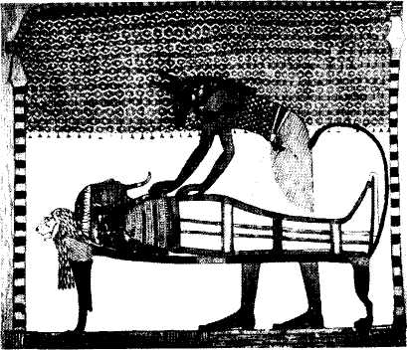
El dios Anubis imponiendo las manos sobre el difunto, para guiarlo hacia el más allá

Glosario

Ab
Es el concepto de corazón-conciencia. Era aquello que el egipcio se preocupaba por tener puro. El corazón en forma de vasija era el asiento de la fuerza vital, sede de los pensamientos y las emociones.
Amon
Dios egipcio antiguo, originario de la ciudad deTebas, de la dinastía XII. Su nombre significa oculto, secreto y misterioso. Representado con figura masculina, cuernos de carnero y plumas de avestruz sobre su frente, era el símbolo de la verdad. Muchos Faraones llevan su nombre, como TutankAmon.
Ankh
Nem Ankh o llave de la vida. Es la cruz egipcia, antecesora de la cristiana, que representa la vida eterna y la felicidad. Su óvalo superior alude a la espiritualidad y la expansión de la conciencia. Simbolizaba el equilibrio entre lo horizontal y lo vertical, es decir, entre lo material y lo espiritual.
Anubis
Traducción griega de Anup, dios que abría el camino de los muertos y los guiaba hacia el más allá. Desde muy antiguo presidió los ritos de embalsamamiento y era el receptor de las plegarias que se elevaban en honor a los difuntos. Era representado como un chacal (o variedad canina) de color negro, o como un hombre con cabeza de chacal.
Aton
Símbolo del sol, con rayos que terminan en manos, representando el amor universal. Si bien es un concepto divino que se remonta a las más antiguas dinastías, fue el Faraón Akhenatón quien en la dinastía XVIII instauró masivamente su culto. Esto ofició como una semilla del monoteísmo de las 3 grandes religiones de Occidente.
Ba
Es el alma humana que existe más allá de la muerte. Se simboliza con un pájaro de cabeza humana. Es el asiento de la fuerza vital, sede de los pensamientos y las emociones.
Cleopatra
Reina egipcia (51-30 a.C). La última reina de la dinastía de los Ptolomeos y la única monarca de esa dinastía que aprendió a hablar en egipcio, lo que la acercó a sus subditos. Célebre por su belleza, fue amante de César y luego de Marco Antonio. Después de la derrota de éste en Accio, se suicidó, haciéndose morder por una serpiente venenosa (áspid).
Djed
Pilar o columna que representaba el sostén. Era la columna vertebral de los templos.También simbolizaba el equilibrio, la fuerza, la estabilidad y la verticalidad como elevación espiritual.
Kepher
Escarabajo. Representa la autocreación y el amor "Sólo el amor puede crear"También alude a la reencarnación: kepherú es un término que indica mutación y metamorfosis.
Esfinge
Escultura con forma de cuerpo de león sentado y cabeza de humano. La más conocida es la de Gizeh. No se sabe a ciencia cierta su antigüedad; algunos estudiosos opinan que posee 12000 años de historia, aunque otros afirman que es aún más vieja. Existen otras, como la de Karnak, con cabeza de carnero.
Faraón
Forma griega de los términos egipcios per-a, literalmente "gran casa", cuyo significado original era "residencia real". Con e paso del tiempo y posiblemente por influencia hebrea, la palabra pasó a designar también al monarca. El Faraón recibió culto siendo considerado un "dios bueno", encarnación de Horus, "hijo de Ra" y mediador entre el pueblo y los dioses. A su vez, se creía que tras la muerte se convertía en Osiris.
Horus
Forma griega que designa al dios egipcio Herú. Divinidad solar que representaba al rey vivo. Su forma original era la de un halcon. Estaba asociado a la fuerza que combatfa contra el mal, simbolizado por el dios Seth, aunque a veces Horus y Seth eran representados juntos, como 2 fuerzas opuestas y complementarias. Horus era hijo de Osiris.
Jeroglffico
Del griego, hieros, sagrado y glypho, grabar. Escritura formada por figuras y símbolos, cuyo origen se remonta a 7000 anos atrás. Para los egipcios, se trataba de gráficos vivos y mágicos, y solo los sacerdotes sabían interpretarlos para invocar poderes sobrehumanos. Estaba basado en un profundo co-nocimiento de la naturaleza. Por ejemplo: la pluma de avestruz significaba la justicia, puesto que esta ave tenìa todas las plumas de igual tamaño.
Ka
Asi se denominaba al alma vital, o doble. Era el doble que todas las cosas posefan en el piano de lo abstracto, es decir, su energfa esencial oculta y sus funciones creadoras y con-servadoras. Se representaba con dos brazos levantados, que simbolizaban la elevacion y el caracter sagrado.
Kefren
Rey Faraon egipcio (2565-2529 a.C). En egipcio, Rajaef, Po-sible hijo de Keops. Emprendió la construcción de un im-presionante complejo piramidal en Gizeh, y la segunda de las grandes pirámides egipcias.
Keops
Rey Faraón egipcio (2589-2566 a.C). En egipcio, Jufu. Hijo de Snefru y Heteferes. Partidario de una absolutizacion del poder regio, se inclino a adoptar una polftica de favorecimiento de la gran masa social. Fue el responsable de la construccion de la Gran Piramide que lleva su nombre, cuyas medidas la transformaron en la mayor de Egipto.
Maat
Es el equilibrio y la armonía cósmica. Representa la justicia, el orden, la rectitud y la conciencia. Era uno de los concep-tos mas importantes de la cultura egipcia. Era representado por la diosa que lleva su nombre, con una pluma de avestruz sobre la cabeza, y a veces, dotada de alas.
Micerino
Rey Faraon egipcio (2528-2500 a.C). En egipcio, Menkaura. Constructor de la tercera piramide de Gizeh, que finalmente resulto inacabada. Es posible que este rey falleciera prematu-ramente o renunciara al programa absolutista de sus antece-sores. Fue el ultimo monarca de importancia de la dinastía IV.
Momia
Cadáver que se conserva en el tiempo a través de un proce-so de disecado. El fin de la momificación era preparar al di-funto para el viaje al más allá. Deriva del persa, mummia, nombre del monte de donde se extraía la resina con la que se recubrían los cadáveres. Se supone que este betún natural tenía propiedades curativas.
Nilo
Es el rio mas largo del mundo, con casi 6.700 kilómetros de extensión. Los egipcios lo denominaron Hep-ur, el gran Hapi o "Agua dulce". Su nombre actual es de origen griego, y deriva del término semita najal, o río. Procede de dos fuentes, el Nilo blanco de África Ecuatorial, y el Nilo azul, de las altas tierras de Abisinia. Esencial para el mantenimiento de la vida en Egipto, fue considerado divino. Para los egipcios fue "el padre de la vida", o en alguna otra coacción "madre de todos los hombres". En correspondencia con el Nilo terrestre estaba el Nilo celeste, o contrapartida metafísica.
Obelisco
En egipcio, tejenú. Monumento que simbolizaba el lugar donde se había posado el sol en el momento de la Creación. Estaba coronado con una pirámide dorada en la que se reflejaban los primeros rayos del día. Contenía inscripciones jeroglíficas que hacían referencia a quien había mandado a construirlos. El más grande es el de la reina Hatshepsut, con 29 metros de altura y más de 300 toneladas de peso.
Ojo de Horus
En egipcio, utjat. Era el ojo que había sido ganado por el dios-halcón Horus. Simbolizaba el ojo de la visión justa, el tercer ojo, el ojo del conocimiento y de la percepción pura. Estaba asociado a la intuición. Era un amuleto protector que brindaba salud y fuerza a quien lo usara.
Piedra de Roseta
Fragmento de una estela de basalto negro, descubierta en agosto de 1799 cerca de Rosetta por un ingeniero del ejército de Napoleón, llamado Bouchard. En 1801, la piedra pasó a los británicos. Las inscripciones -14 líneas en escritura jeroglífica, 32 en demótico y 54 en griego- fueron escritas por sacerdotes de Menfis durante el reinado de Ptolomeo V Epífanes, en conmemoración de su ascenso al trono.Thomas Young, identificó en estas fuentes los nombres de Ptolomeo y Cleopatra, descubrió el valor de 6 signos y captó la dirección de la escritura. Sería, sin embargo, el francés Jean Francoise Champollion el que descifraría la escritura en 1821, al descubrir que algunos de los signos eran alfabéticos, otros silábicos y otros determinantes.
Pirámide
En egipcio, mer. Monumento funerario cuya forma más primitiva es la constituida por la pirámide escalonada de Saqqara, realizada por Imhotep para el rey Djozer, a inicios de la dinastía III. Simbolizaba el paso hacia la eternidad. Dentro de ellas se realizaban profundos rituales iniciáticos. Hubo otras pirámides escalonadas, que nos recuerdan a los zigurats babilónicos y a las pirámides precolombinas. En la mayoría de los casos, estas pirámides eran sepulturas de nobles. La pirámide clásica alcanzó su mayor expresión durante la dinastía IV, con las realizaciones de Keops, Kefren y Micerino, aunque fue precedida por los intentos de Snefru que edificó 2 pirámides en Dahshur. En el caso concreto de las pirámides de Gizeh, la construcción parece haber estado provista de un significado místico, que va desde el orden que surge del caos a la unión del alma con Ra (dios). A finales del Reino Antiguo, desaparece el uso de las pirámides para luego aparecer en forma esporádica en el Reino Medio. El uso final de este tipo de monumento fue el realizado por los reyes de la dinastía XXV, en un intento por imitar la grandeza pasada.
Ra
Dios solar. Concebido como espíritu puro o energía pura, navegaba en la barca solar desde Oriente a Occidente como el sol. Ra es el concepto de la energía vital universal. Este planteamiento tan elevado sufrió una adulteración cuando (por intereses políticos y económicos) se lo asimiló a otros dioses, por ejemplo Amón-Ra. Se lo representaba con cabeza de halcón, y sobre ella, un disco solar
Ramsés II
Rey Faraón egipcio (13 17-121 3 a.C). Fue también llamado "Ramsés el Grande", y "Rey de reyes". Es considerado el constructor más importante de Egipto. Las edificaciones que se le deben son majestuosas: el gran templo subterráneo de Abu Simbel, el Rameseum (su templo funerario), el patio anterior del templo de Luxor, etc. Asumió como Faraón antes de los 30 años, y tuvo por lo menos 8 esposas.
Sarcófago
Del griego, sarkós, carne, y phágomai, consumición.Término griego que literalmente significa "comedor de carne". Eran cajas de madera o piedra que aparecieron ya durante el imperio antiguo egipcio con la finalidad de proteger los restos de los difuntos. Dentro de ellos era habitual encontrar mapas del wat, o mundo de los muertos en el más allá. En su exterior, se inscribían fórmulas mágicas. Durante el período intermedio se desarrolló la costumbre de inscribir en el interior de los sarcófagos textos de magia, los que finalmente recibieron la denominación de "textos de los sarcófagos".
Toth
Dios relacionado con la sabiduría y el arte de escribir. Estaba asociado a la luna, y el ¡bis era su animal de poder. Se lo consideró "el Gran Mago". Es el padre espiritual del hermetismo, cuyo equivalente es Hermes, en Grecia.
Tutankamón
Rey Faraón egipcio (I 361 -1 352 a.C.). Su nombre deriva de Thot Ankh Amon. Originalmente llamado TutanjAtón y también Nebjeprura, sucedió a Semenjkara cuando tenía 8 ó 9 años de edad. Vivió una época de caos en Egipto, con una ardua lucha de intereses políticos y religiosos por las que tuvo que cambiar de nombre. Fue enterrado en una tumba improvisada del Valle de los Reyes, sepulcro que fue descubierto, casi intacto, por el egiptólogo Howard Cárter en 1922. Los hallazgos se-encuentran actualmente en el Museo de El Cairo.

Indice

Palabras preliminares a la presente Colección 3
Prólogo 4
El Antiguo Egipto: historia de una fascinación 5
I - Enigmas y datos asombrosos 7
Religión
Literatura
Ciencias
Magia
Historia
Costumbres
Alquimia
2 -Vaticinios y maldiciones 13
Las profecías de la Gran Pirámide
Sueños proféticos
El mágico Tarot egipcio
La maldición deTutankamón
La maldición desconocida
3 - Espectaculares legados de piedra 23
¿Cómo se construyeron las pirámides? Keops, la Gran Pirámide Una arquitectura asombrosa
Tumbas vacías
La Esfinge de Gizeh y sus misterios
4- El viaje al más allá 31
El arte de la momificación El juicio de Osiris
5- Una inteligencia superior 35
Tecnología de avanzada en el Antiguo Egipto
¿Una colonia atlante?
Elevados conocimientos médicos
El enfoque alternativo
Glosario 45
Este libro se terminó de imprimir
en el mes de noviembre de 2001
en Impresiones Heredia s.r.l
Heredia 2952, Avellaneda
Tel.Fax: 4205-7460
Tirada 5000 ejemplares

